**TRABAJO PRACTICO 01 – PROGRAMACION DE VIDEOJUEGOS 1**

**TOLABA BRIAN EZEQUIEL TUV 000639**

**Fase de análisis**

**Historia de Usuario HU01:**

Como Jugador quiero que un obstáculo se desplace automáticamente entre los limites de la pantalla para que el jugador deba evitar el colisionar con él.

**Tabla EPS (Entrada – Proceso – Salida):**

|  |  |  |
| --- | --- | --- |
| **Entradas** | **Procesos** | **Salidas** |
| Posición inicial del obstáculo | Calcula movimiento en dirección al extremo opuesto de la pantalla | Se aplica la velocidad en las coordenadas del obstáculo para simular el movimiento |
| Posición final de la pantalla | Detectar el contacto con el borde del lienzo y cambiar de dirección | Cambio en la variable velocidad para cambiar la dirección del movimiento |

**Bocetos:**

**Fase de Diseño:**

Diagrama de clases propuesto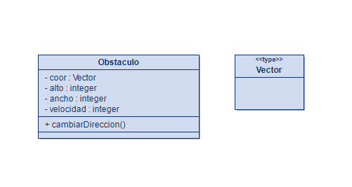

**Fase de codificación**

**Documentación del código:**

